Olimpiadi della Sicurezza a TIVOLI!

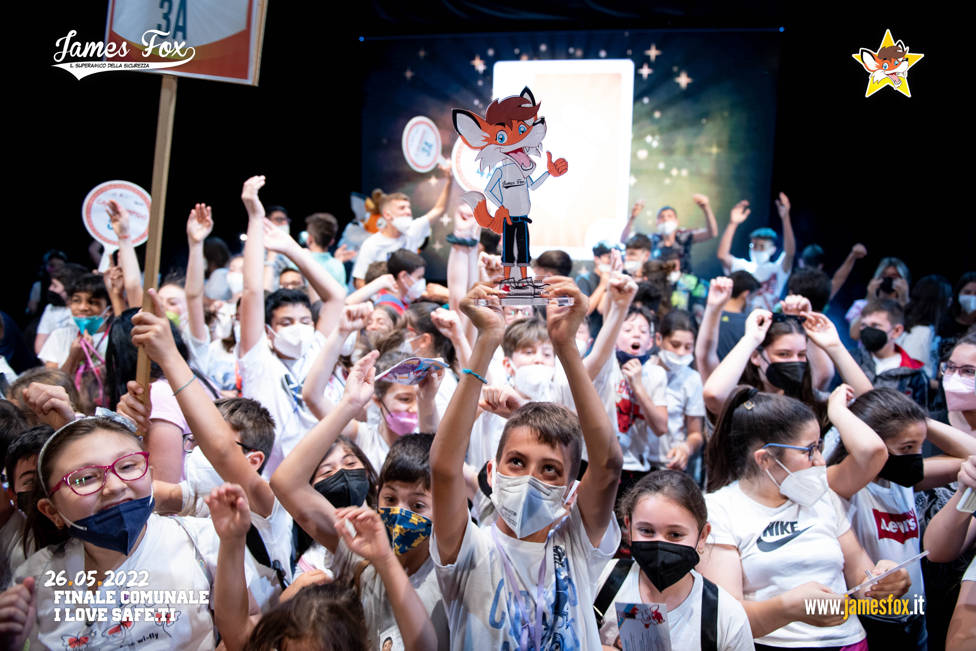

Scopriamo insieme le emozioni de “La Finale Comunale della Sicurezza 2022” - I Love Safe.Ti
Sono tornate le Olimpiadi della Sicurezza a Tivoli! Anche quest’anno gli Agenti di James Fox hanno visitato le Scuole della Città di Tivoli per regalare divertimento e consigli sui temi della legalità e della sicurezza stradale.
Per la prima volta, il percorso “olimpico” si è concluso con la mitica Finale della Sicurezza I Love Safe.ti, durante la quale si sono sfidati più di 400 ragazzi, vivendo l’emozione unica di giocare imparando e coinvolgendo a pieno gli adulti presenti al Teatro Giuseppetti!
James Fox, il Superamico della Sicurezza, è l’Agente segreto ideato dalla Iris T&O, che sensibilizza ed educa bambini, ragazzi ed adulti sui temi della legalità e della sicurezza. James Fox è supportato dalla sua Squadra Speciale, composta dagli Agenti Speciali che promuovono la cultura della legalità e della sicurezza sul territorio con delle lezioni tutte interattive: video, musiche, mappe e colori, ma anche telecomandini, televoter e sistemi crossmediali e transmediali.

Attraverso le missioni del “RIM – Rimbalza Il Malintenzionato”, i ragazzi, possono anche provare a diventare Agenti JFox ed entrare nella mitica Squadra JFox! Durante tutto l’anno scolastico, oltre 4.000 giovani “atleti” tiburtini hanno imparato a proteggersi dai malintenzionati nel rispetto dei sani principi di convivenza civile. Gli Insegnanti con gli Agenti della Squadra di James Fox sono stati esperti allenatori (grazie alla partecipazione a Webinar autorizzati dal Ministero dell’Istruzione), mentre i genitori si sono distinti come preparatori atletici (grazie ad incontri con esperti sui temi trattati da James Fox).
La Finale Olimpionica cittadina si è tenuta il 26 maggio 2022, nel bel teatro Giuseppetti. Più di 400 bambini e ragazzi, si sono contesi il titolo di Campione della Sicurezza, con la speranza poi di rappresentare la Città di Tivoli alla Finale Regionale, dove parteciperanno 68 Istituti Scolastici Comprensivi (circa 450 scuole) di trenta Città Laziali. I ragazzi e bambini partecipanti, già tutti Campioni perché qualificatisi per la Finale, hanno gareggiato per la Sicurezza e le Legalità ma anche per i prestigiosi titoli di: migliore classe delle scuole medie, migliore classe delle scuole elementari, e per leggendari trofei di miglior plesso e miglior istituto comprensivo della città di Tivoli.
Volete scoprire i vincitori e le emozioni che hanno vissuto?
Non perdetevi il TJ FOX - Speciale Finale Comunale 2022 - I Love Safe.TI

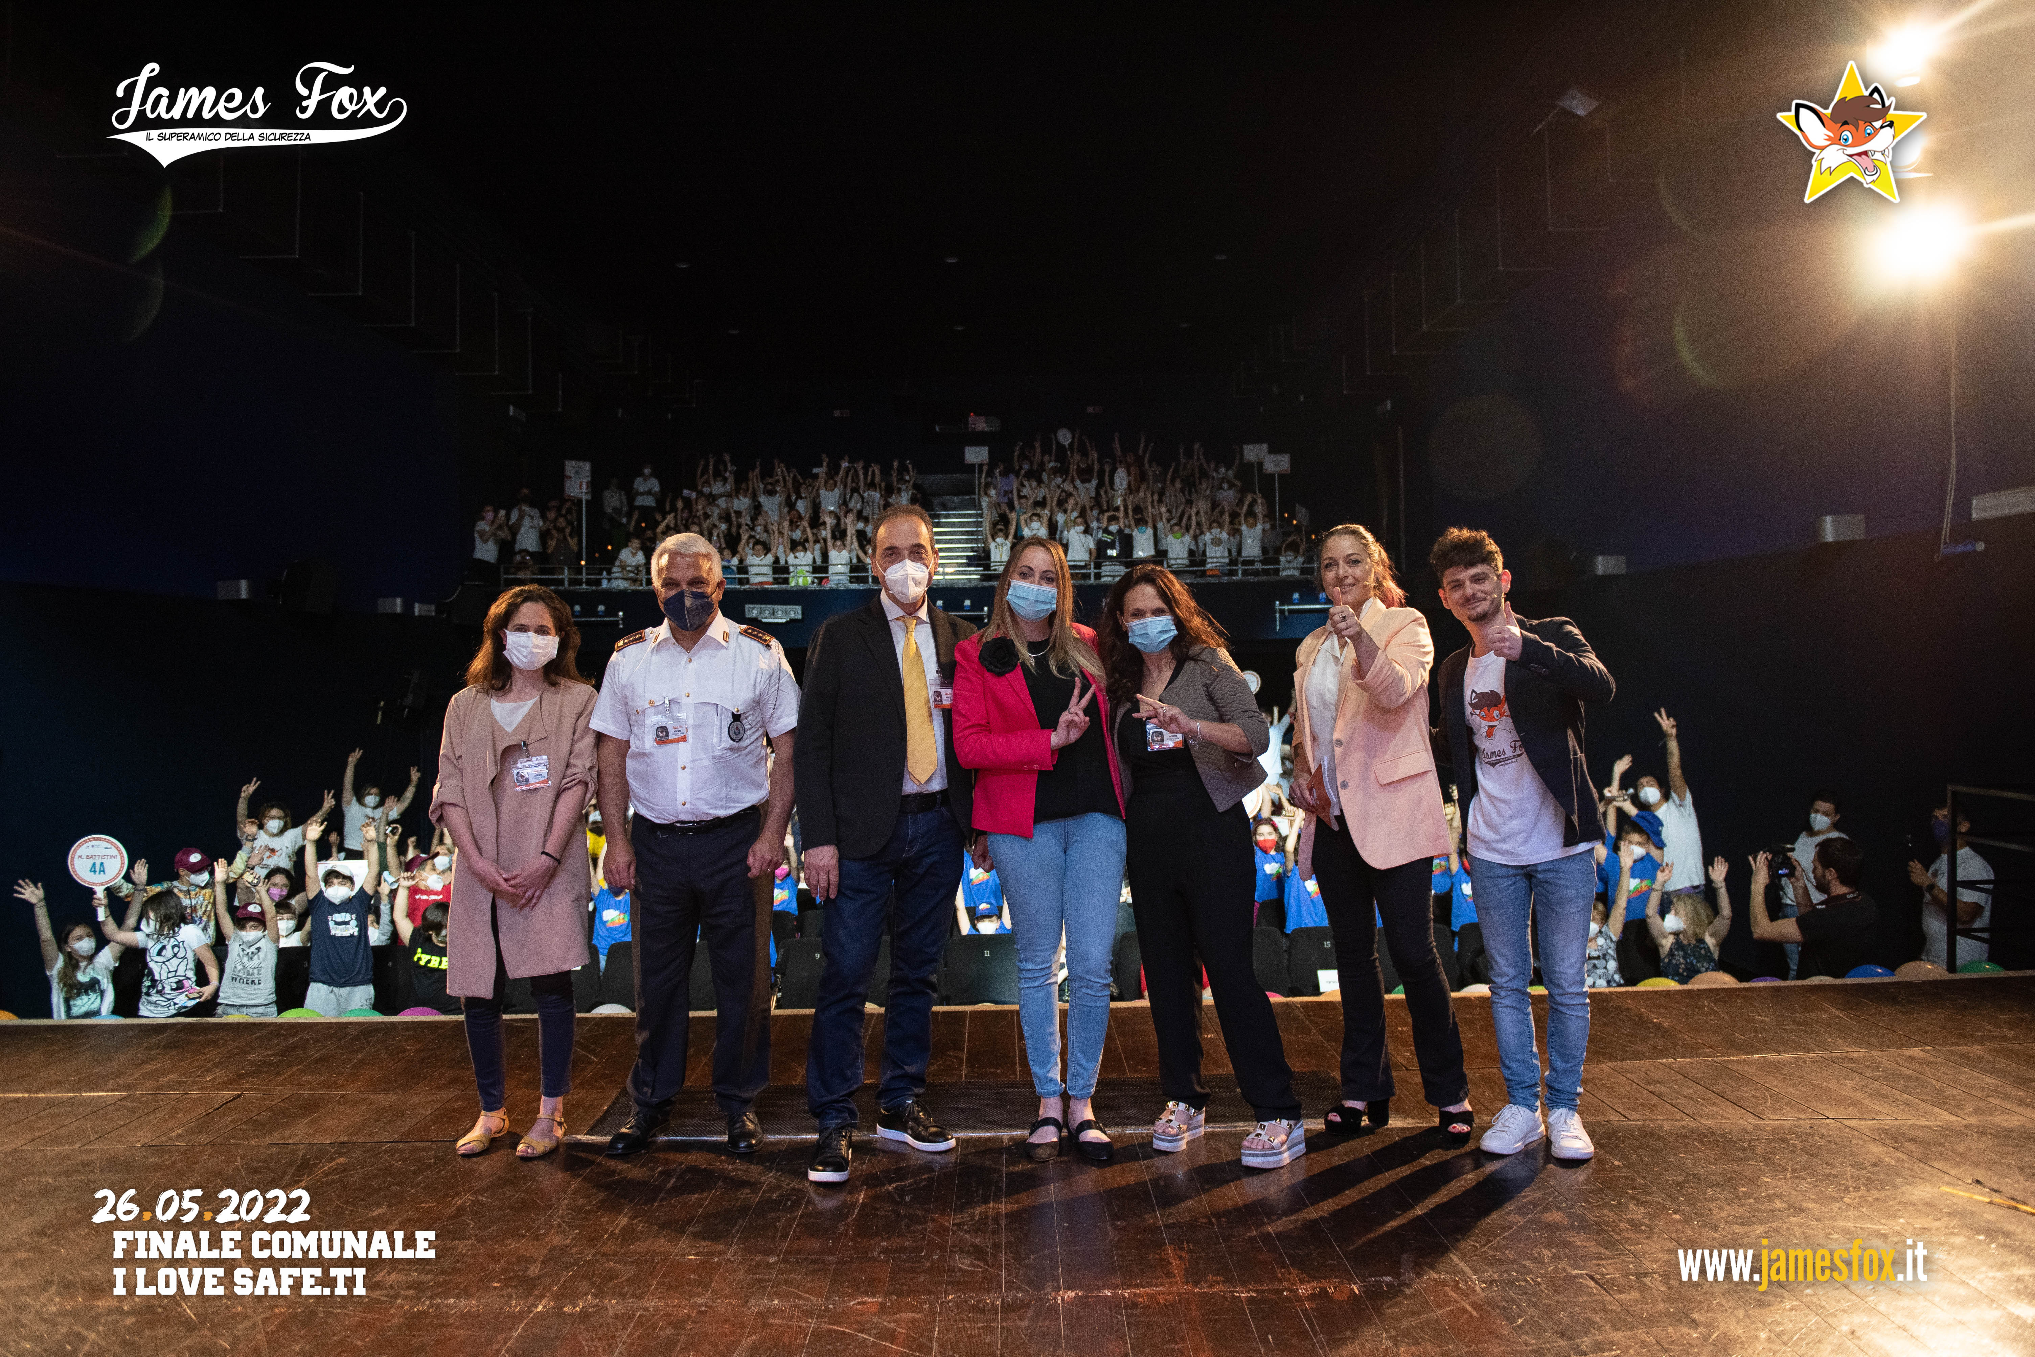
Grande la partecipazione delle Istituzioni, sin dall’inizio delle Olimpiadi: la Regione Lazio, Direzione Regionale Infrastrutture e Mobilità Area Infrastrutture e Sicurezza Stradale, diretta dall’Ing. Luca Marta, ha finanziato le Olimpiadi della Sicurezza a Tivoli e la mitica Finale. I LOVE SAFE.TI è stato attuato dal Comune di Tivoli grazie all’impegno del Sindaco PROIETTI, dal Vice Sindaco e Assessore ai Lavori Pubblici ing. Laura Di Giuseppe e della giunta, in particolare dell’Assessore all’Istruzione Maria Luisa Cappelli. È stato condotto con l’impeccabile coordinamento del Responsabile del Progetto il Dirigente del Settore VIII Lavori Pubblici Dott. Tullio Lucci e con la preziosa collaborazione dell’ing. Stefania De Grandis.

Indispensabile il supporto della “Iris T&O – Istituto di Ricerca e Sviluppo”, di “Energenia – Centro di Ricerca Educativa” e di “Remake – Produzioni Audiovisive per l’Educazione”.

Iris T&O: www.iriscampus.it; info@iriscampus.it - Squadra JFox: www.jamesfox.it - redazione@jamesfox.it
I nostri canali ufficiali:
@JamesFoxSuperagente - @squadraJF
@jamesfoxsuperamico
@SquadraJamesFox
JamesFoxSquadraSpeciale

